Geräteturnen

**Neues Wettkampfprogramm 2020:**

* gültig ab 01.01.2020
* bereits jetzt erhältlich unter [www.stv-fsg.ch](http://www.stv-fsg.ch/) > STV-Shop > Lehrmittel und Weisungen

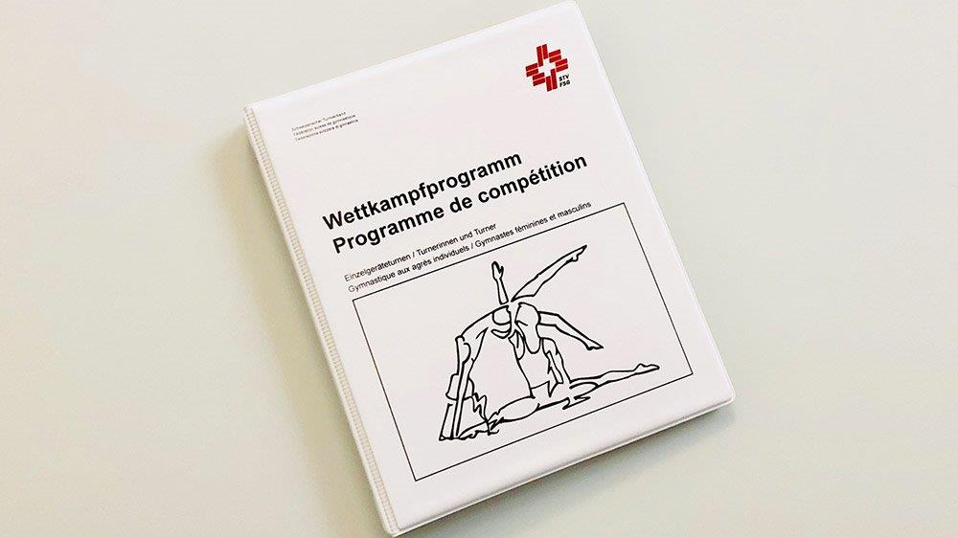

**Booster Board** (für Sprung K1 und K2)

* Aktion für **CHF 919.-** bis 30.11.2019
* www.alder-eisenhut.swiss > Shop > Turnen > Sprunggeräte

**!** Gesuch ans Sportamt GR vor der Bestellung nicht vergessen !

